Школьный тур олимпиады по физике

Задачи 8 класса

1. Можно ли проградуировать динамометр, если в наличии имеется лишь один грузик массой 200 г? Ответ обосновать. (10 б.)

2. Какое давление оказывает лежащий на столе куб из железа (плотность 7800 кг/м³) с длиной стороны 8 см? (10 б.)

3. В 10.30 дня из пункта A выехал поезд со скоростью 50 км/ч. В 12.30 того же дня из пункта B навстречу первому выехал другой поезд со скоростью 75 км/ч. Во сколько поезда встретятся? (напиши точное время) Расстояние между пунктами A и B равно 450 км. (10 б.)

4. Построй изображение стрелки (10 б.)

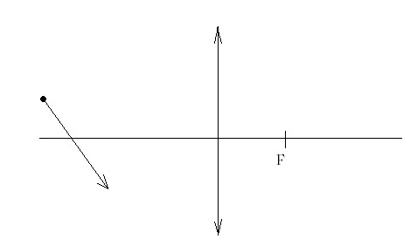

5. а) Внутренняя поверхность цилиндрической трубы сделана зеркальной. Через центр одного конца трубы в неё входит узкий пучок параллельных лучей света под углом 45 градусов к оси трубы. Нарисуйте ход лучей света в трубе и на выходе из трубы. (4 б.)

11 декабря 2009

Задачи 8 класса (продолжение)

b) Теперь тот же пучок света входит в трубу, которая равномерно сужается, образуя усечённый конус. Сечение более узкого конца этой трубы образует одну треть от сечения более широкого конца трубы. Пучок света входит через центр конца трубы с более широким сечением под углом 45 градусов к оси трубы. Нарисуйте ход лучей в трубе и на выходе из неё. (6 б.)

Рисунки оформить на этом листе. (всего 10 б.)

11 декабря 2009

